

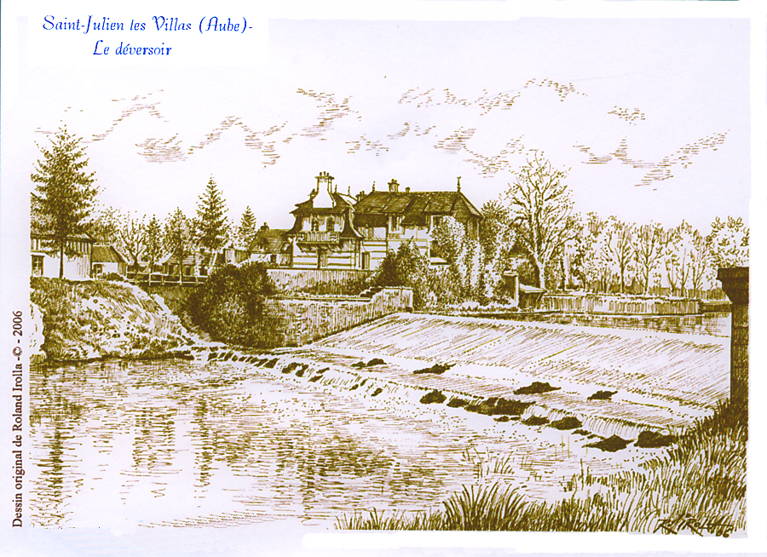
Sous réserve

P R O J E T

L E L I E N

P H I L A T E L I Q U E D E L ‘ E S T

Publication de la Société Philatélique de l’Est :

Siège social : 32 boulevard Gambetta –

Adresse postale : S.P.E. Boîte postale n° 6 - 10001 TROYES Cedex : 03.25.82.61.24 (répondeur)
Association type loi 1901 - Ouvert tous les samedis après-midi de 14h30 à 17h00
Affiliée Fédération Française Associations Philatéliques n° 14/III - Membre du Groupement Philatélique CHAMPAGNE-ARDENNE.
EDITORIAL

J’ai pris un certain retard dans la publication de notre bulletin d’information. Comme vous venez de le constater en le feuilletant, nous avons décidé de passer à la « couleur ». Pourquoi me direz-vous ! Tout simplement pour qu’il soit plus attractif, agréable à lire. Les articles philatéliques seront ainsi plus explicites. Une autre innovation qui peut ne pas plaire à tous mais c’est ainsi, l’arrivée de la publicité dans ce journal. Vous le comprendrez aisément les coûts ne sont plus les mêmes d’impression ne sont plus les mêmes. Qui est prêt à payer une cotisation annuelle de 48 euros ?
Faites-nous parvenir vos observations, critiques et surtout vos articles, n’oublions pas que cette publication vous appartient. A ce sujet, je remercie très vivement tout ceux qui participent de près ou de loin à sa rédaction.
Le Président.
N° 7/2006 – Février ISSN 1766-5167 Dépôt légal : Février 2006
Directeur de Publication : M. Jean-Jacques FRICOT Responsable de la rédaction : M. Jean-Jacques FRICOT
Éditeur / imprimeur : Société Philatélique de l’Est – Boîte n° 6 - 10.001 TROYES Cedex
La reproduction des articles est subordonnée à l’autorisation des auteurs et de la revue.
La Direction se réserve le droit de refuser tout texte ou insertion publicitaire sans avoir à justifier sa décision.

